NOVEMBER 2023

VÝROČNÁ SPRÁVA OBCE
RATKOVO
ZA ROK 2022

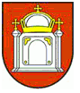
Obsah

1. Úvodné slovo starostu obce 3
2. Identifikačné údaje obce 4
3. Organizačná štruktúra obce a identifikácia vedúcich predstaviteľov 5
4. Poslanie, vízie, ciele 5
5. Základná charakteristika Obce Ratkovo 6
5.1 Geografické údaje 6
5.2 Demografické údaje 6
5.3 Ekonomické údaje 7
5.4 Symboly obce 7
5.5 Logo obce 7
5.6 História obce 8
5.7 Pamiatky 8
5.8 Významné osobnosti obce 9
6. Plnenie Úloh obce (prenesené kompetencie, originálne kompetencie) 9
6.1 Výchova a vzdelávanie 9
6.2 Zdravotníctvo 9
6.3 sociálne zabezpečenie 9
6.4 Kultúra 10
6.5 Doprava 10
6.6 Územné plánovanie 10
6.7 Hospodárstvo 10
7. Informácia o vývoji obce z pohľadu rozpočtovníctva 10
7.1 Plnenie príjmov a čerpanie výdavkov za rok 2022 11
7.2 Prebytok/schodok rozpočtového hospodárenia za rok 2022 13
7.3 Rozpočet na roky 2023 - 2025 15
8. Informácia o vývoji obce z pohľadu účtovníctva 15
8.1 Majetok 15
8.2 Zdroje krytia 16
8.3 Pohľadávky 16
8.4 Záväzky 17
9. Hospodársky výsledok za rok 2022 - vývoj nákladov a výnosov 17
10. Ostatné významné skutočnosti, ktoré mali vplyv na hospodárenie a činnosť obce 18
10.1 Prijaté granty a transfery 18
10.2 Poskytnuté dotácie 18
10.3 Významné investičné akcie v roku 2022 19
10.4 Predpokladaný budúci vývoj činnosti 19
10.5 Udalosti osobitného významu po skončení účtovného obdobia 19
10.6 Významné riziká a neistoty, ktorým je účtovná jednotka vystavená 19

Úvodné slovo starostu obce
Po skončení kalendárneho, účtovného a významného roka 2022 opäť prichádzame s hodnotením ekonomickej činnosti i bežného života v našej obci.
Tento rok sa stále niesol v znamení covidu, núdzový stav vyhlásený ešte v predchádzajúcom roku bol ukončený uplynutím 22. februára 2022 a 15. septembra bola odvolaná aj vyhlásená mimoriadna situácia ešte z roku 2020. V našej obci v prvých mesiacoch naďalej prebiehalo testovanie občanov, za čo je potrebné vysloviť poďakovanie spoluobčanom, ktorí vytvorili testovaciu skupinu, ktorá za pomoci členov DHZ Ratkovo testovala nielen občanov našej obce, ale aj ľudí zo širokého okolia.
V tomto roku sme odovzdali dokončenú hasičskú zbrojnicu do užívania našim hasičom. Na tomto mieste je potrebné poďakovať najmä im za kus odvedenej brigádnickej práce. Odovzdávanie zbrojnice bolo spojené aj s oslavami Dňa obce 18. 6. 2022, ktoré bolo ukončené večernou tanečnou zábavou v Brezine. Okrem toho obec po niekoľkoročnej covidovej prestávke zorganizovala Deň matiek a privítanie najmenších občanov obce, ktorí nám pribudli od roku 2020 vrátane a tiež kultúrne podujatie pre Mikuláša. Obe akcie sprevádzal divadelný súbor Ratkováčik pod vedením Lenky Pafčovej, za čo jej ďakujem.
Pokračovalo sa aj vo výstavbe nových domov najmä v lokalite Prielohy a viaceré stavby boli skolaudované.
V tomto roku sa konali aj spojené komunálne voľby a voľby do vyšších územných celkov. V našej obci konali len voľby do VÚC, pretože sa nenašiel dostatok kandidátov na poslancov obecného zastupiteľstva ani na starostu a vedenie obce zostalo v pôvodnom zložení.
Touto cestou chcem poďakovať všetkým poslancom obecného zastupiteľstva a samozrejme spoluobčanom, ktorí svojou prácou prispeli k zveľaďovaniu našej obce.
PhDr. Rastislav Frkáň
starosta obce

Identifikačné údaje obce
Názov: OBEC RATKOVO
Sídlo: Ratkovo 63, 038 54 Krpeľany
IČO: 00316865
Štatutárny orgán obce: PhDr. Rastislav Frkáň
Telefón: 0908 940 306
E-mail: starosta@ratkovo.sk
Webová stránka: www.ratkovo.sk
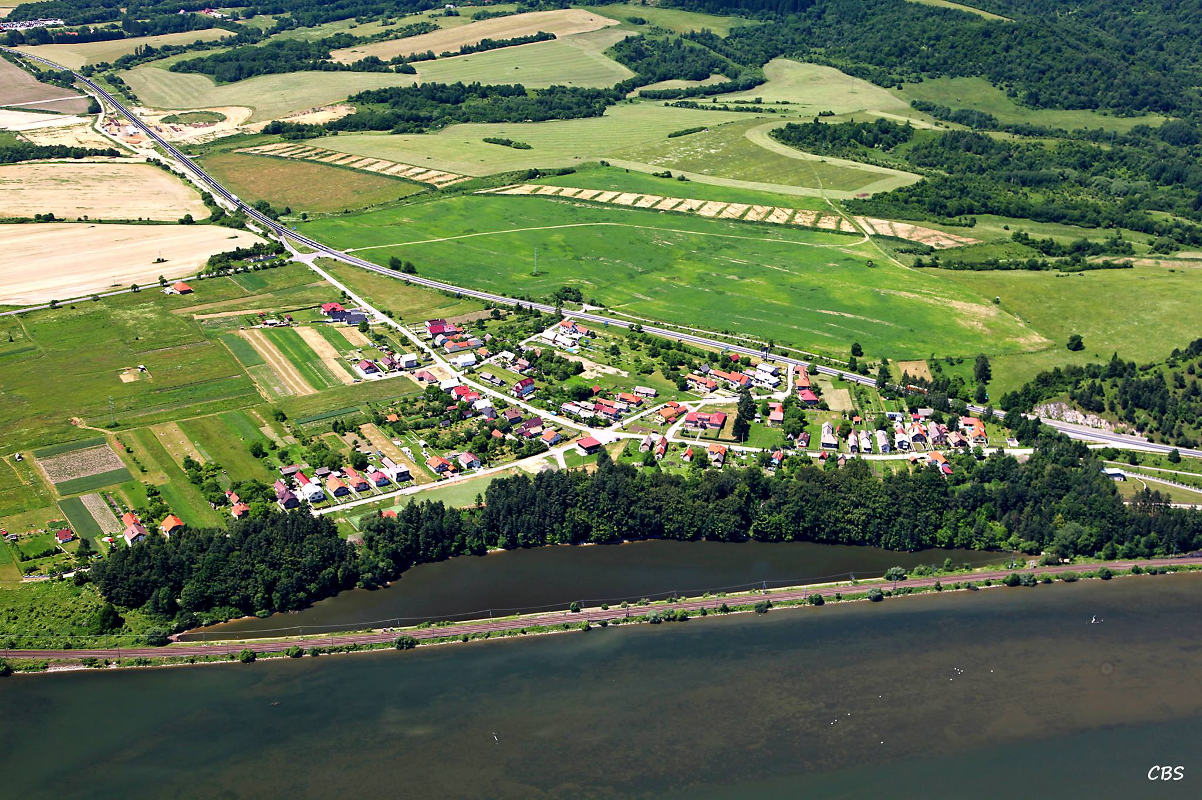

Organizačná štruktúra obce a identifikácia vedúcich predstaviteľov
Starosta obce: PhDr. Rastislav Frkáň
Zástupca starostu obce: Jela Milancová
Hlavný kontrolór obce: Ing. Teodor Maroš
Obecné zastupiteľstvo:
- Jela Milancová
- Dalibor Frkáň
- Martin Volna
- Miroslav Šišitka
- Radovan Volna
Obecný úrad: Obecný úrad je výkonným orgánom obecného zastupiteľstva a starostu obce, zabezpečuje organizačné a administratívne práce. Prácu obecného úradu organizuje starosta obce.

Poslanie, vízie, ciele
Poslanie:
- Starostlivosť o všestranný rozvoj obce a potrieb obyvateľov žijúcich na jej území. Zabezpečenie kvalitných služieb obyvateľom obce, podnikateľom a návštevníkom obce.
Vízie obce:
- Zvýšená kvalita života občanov a podnikateľského prostredia,
- Vytvorený dostatočný priestor na bývanie v čistom a zdravom prostredí, s dostatkom príležitostí na trávenie voľného času, s dôrazom na využitie potenciálu obce a jej okolia,
- Neustále zveľaďovanie, budovanie a napredovanie rozvoja obce.
Ciele obce:
- Otvorenosť, individuálny a profesionálny prístup voči občanom, dodávateľom a ostatným zainteresovaným stranám,
- Zvýšenie záujmu a zapojenie občanov do riešenia vecí verejných,
- Zameranie sa na prevenciu ochrany životného prostredia a zvyšovanie environmentálneho povedomia a kvality života,
- Racionalizovať riadenie finančného hospodárenia a ekonomického života obce.

Základná charakteristika Obce Ratkovo
Obec je samostatný územný samosprávny a správny celok Slovenskej republiky. Obec je právnickou osobou, ktorá samostatne hospodári s vlastným majetkom a s vlastnými príjmami. Základnou úlohou obce pri výkone samosprávy je starostlivosť o všestranný rozvoj jej územia a o potreby jej obyvateľov.

5.1 Geografické údaje
Geografická poloha obce: Obec Ratkovo leží na severovýchode Turčianskej kotliny, cca 16 km od mesta Martin, na pravej strane rieky Váh. Obec je lemovaná pohoriami Malá Fatra a Veľká Fatra.
Zemepisné súradnice: 49° s.š. a 19° v.d.,
Susedné mestá a obce : Turany, Krpeľany, Šútovo
Celková rozloha obce : 91 ha
Nadmorská výška : 452 mn.v. (428 – 548 v chotári)

5.2 Demografické údaje
Počet obyvateľov: 192 obyvateľov
Vývoj počtu obyvateľov: r.1991 – 190, r.1993 – 197, r.1997 – 189, r.1999 – 190, r.2003 – 190,r. 2006 – 182, r. 2008 – 175, r. 2009 - 175 . r. 2010 – 175, r. 2011 -177, r. 2012 – 171, r. 2013 – 177, r.2014 – 181, r. 2015 - 185, r. 2016 –183, r. 2017-186, r. 2018-195, r. 2019-199, r. 2020-198, r. 2021-192, r. 2022-207
Hustota obyvateľstva: 227,47 obyv./km²
Národnostná štruktúra: slovenská
Štruktúra obyvateľstva podľa náboženského významu: je zastúpené evanjelické a katolícke náboženstvo.

5.3 Ekonomické údaje
Nezamestnanosť v obci k 31.12.2022: cca 0,48 %
Nezamestnanosť v okrese k 31.12.2022: 4,07 %

5.4 Symboly obce
Erb obce :
Erb obce tvorí uhorská kráľovská koruna na vrchu s krížom.
Pôvod obecného symbolu nie je doposiaľ známy-vychádza z odtlačku pečatidla obce z konca 17. Storočia. Prijatý bol v roku 1997.
Vlajka obce:
Pozostáva zo štyroch pozdĺžnych pruhov vo farbách žltej, červenej, bielej a žltej. Vlajka má pomer strán 2:3 a ukončená je troma cípmi, tj. dvoma zástrihmi, siahajúcimi do tretiny jej listu. Jej sfarbenie je odvodené od sfarbenia erbu.
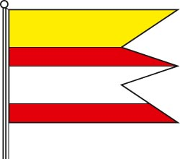
Pečať obce:
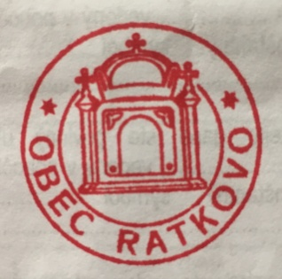
Pečať obce je okrúhla, uprostred s obecným symbolom a kruhopisom OBEC RATKOVO.

5.5 Logo obce
Obec Ratkovo nemá spracované samostatné logo obce.

5.6 História obce
Prvé zmienky o obci sú z druhej polovice 13. storočia. Prvá písomná správa je z roku 1489. V 15. A 16. Storočí bola obec osídlená valašským obyvateľstvom. Obec v minulosti patrila k hradnému panstvu Sklabiňa a rodine Révayovcov. Jej osudy boli vždy spojené z Turanmi a so Šútovom. Za prvého zemana v obci sa považuje Matej z Ratkova, ktorý získal majetok za vojenské zásluhy od kráľa Mateja Korvína. V roku 1620 tu stáli iba tri domy, ktoré zničila povodeň. Neskôr sa obyvatelia presťahovali na kopec pod Hradisko, kde si postavili nové drevenice. V roku 1715 mala obec už dvojnásobný počet rodín a ku koncu storočia v štrnástich domoch žilo už 88 obyvateľov, ktorí sa prevažne zaoberali poľnohospodárstvom, rybolovom a pltníctvom. V 18. storočí vznikla v obci obecná správa a aj obecný znak. Obec sa spomína v roku 1489 ako Rathkow. Ďalšie názvy obce sú doložené ako Ratkovo (1786); maďarský Rattkó, Vágratkó.

5.7 Pamiatky
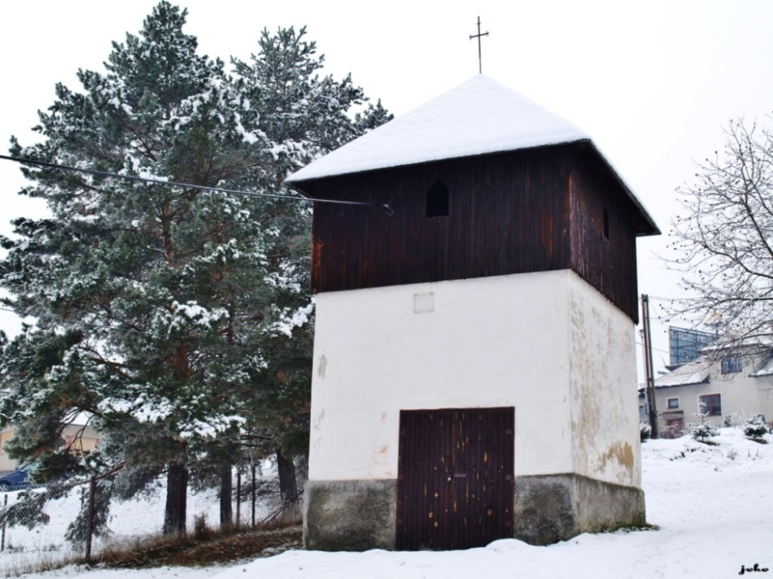
Sídlo obce je charakteristické radovou zástavbou. Pôvodnú zástavbu tvorili zrubové trojpriestorové domy so šindľovou strechou a štítom.

Dedinská zvonica, murovaná stavba s drevenou nadstavbou na pôdoryse štvorca. Zvonica má hladké fasády, rezonančné otvory sú polkruhovo ukončené, ukončená je stanovou strechou. Murovaná zvonica, ktorá bola v roku 1999 zrekonštruovaná.
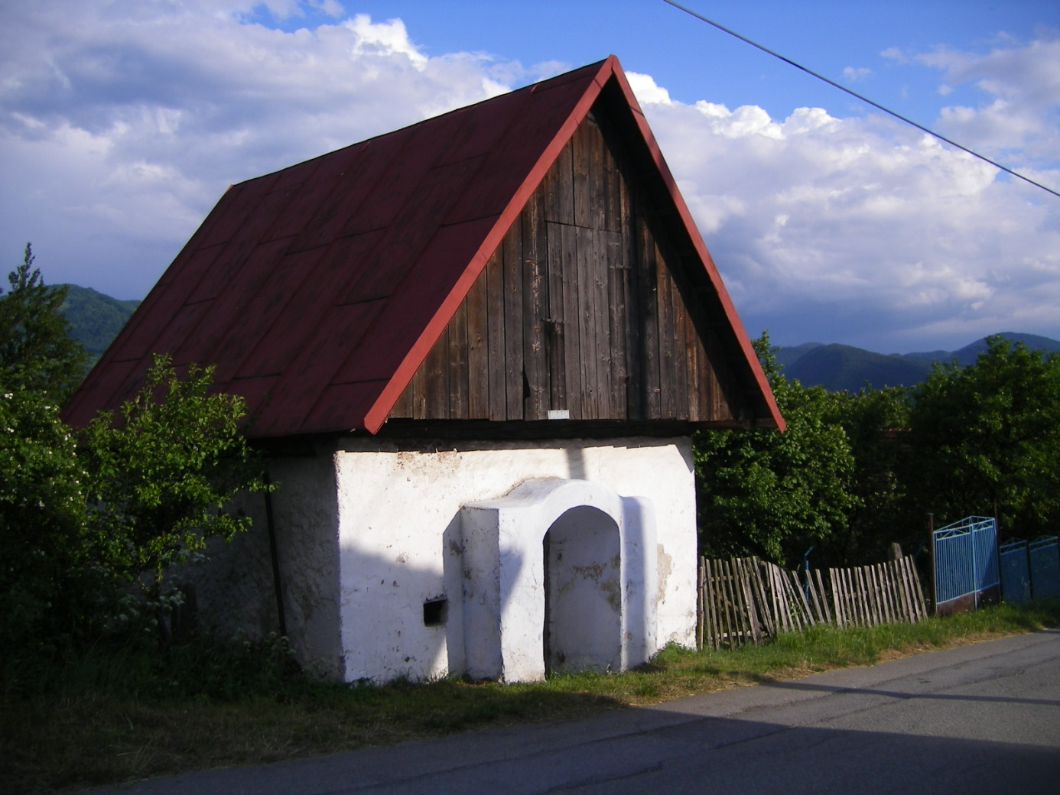
Sýpka, ľudová murovaná jednopriestorová stavba na pôdoryse obdĺžnika so sedlovou strechou. Vstup je riešený ako výpustok

5.8 Významné osobnosti obce

Plnenie Úloh obce (prenesené kompetencie, originálne kompetencie)

6.1 Výchova a vzdelávanie
V súčasnosti výchovu a vzdelávanie detí v obci poskytuje:
- Materská škola Krpeľany
- Základná škola Krpeľany

6.2 Zdravotníctvo
Zdravotnú starostlivosť v obci poskytuje:
- Zdravotné stredisko
- Fakultná nemocnica Martin

6.3 sociálne zabezpečenie
Sociálne služby v obci nezabezpečuje žiadne zariadenie.

6.4 Kultúra
Spoločenský a kultúrny život v obci zabezpečuje obecný úrad v spolupráci s miestnymi organizáciami (Dobrovoľný hasičský zbor, Ratkováčik).

6.5 doprava
Obec Ratkovo je cestnými komunikáciám so susednými obcami a mestami, z ktorých najvýznamnejšie sú Turany, Ľubochňa, Martin, Ružomberok. Cez obec vedie štátna cesta I/18. Obyvatelia obce majú zabezpečenú pravidelnú autobusovú dopravu prostredníctvom dopravnej spoločnosti SAD Martin. Väčšina obyvateľov dochádza do práce a škôl osobnými motorovými vozidlami. Obecné komunikácie sú udržiavané. V obci sú rozmiestnené dopravné značenia, ktoré zabezpečujú ochranu a plynulosť cestnej premávky. Výhodou je i priame železničné spojenie na trase Žilina – Košice so železničnou stanicou Ratkovo s možnosťou cestovania osobnou železničnou prepravou.

6.6 územné plánovanie
Obec nemá vypracovaný územný plán obce z dôvodu, že územný plán sú povinné mať mestá a obce s viac ako 2000 obyvateľmi. Ostatné obce sú povinné mať spracovaný územný plán obce, ak:
- treba riešiť koncepciu ich územného rozvoja, uskutočňovať rozsiahlu novú výstavbu a prestavbu v obci alebo umiestniť verejnoprospešné stavby,
- to vyplýva zo záväznej časti územného plánu regiónu, najmä na splnenie medzinárodných záväzkov alebo na umiestnenie verejného dopravného a technického vybavenia územia celoštátneho významu.

6.7 Hospodárstvo
Najvýznamnejší poskytovatelia služieb v obci:
- COOP JEDNOTA spotrebné družstvo
Najvýznamnejší priemysel:
V obci nepôsobí žiadna firma s priemyslom.
Najvýznamnejšia poľnohospodárska výroba v obci:
- RAWEA s.r.o. Krpeľany

Informácia o vývoji obce z pohľadu rozpočtovníctva
Rozpočet obce je základným nástrojom finančného hospodárenia v príslušnom rozpočtovom roku, ktorým sa riadi financovanie úloh a funkcií obce v príslušnom rozpočtovom roku. Rozpočet obce je súčasťou rozpočtu verejnej správy. Rozpočtový rok je zhodný s kalendárnym rokom. Rozpočet obce vyjadruje samostatnosť hospodárenia obce.
Rozpočet obce obsahuje príjmy a výdavky, v ktorých sú vyjadrené finančné vzťahy:
- k právnickým osobám a fyzickým osobám - podnikateľom pôsobiacim na území obce,
- ako aj k obyvateľom žijúcim na tomto území vyplývajúce pre zo zákonov a z iných všeobecne záväzných právnych predpisov, zo VZN obce, ako aj zo zmlúv.
Rozpočet obce zahŕňa aj finančné vzťahy štátu k rozpočtom obcí :
- podiely na daniach v správe štátu,
- dotácia na úhradu nákladov preneseného výkonu štátnej správy,
- ďalšie dotácie v súlade so zákonom o štátnom rozpočte na príslušný rozpočtový rok.
V rozpočte obce sa uplatňuje rozpočtová klasifikácia v súlade s osobitným predpisom. Rozpočet obce na rok 2021 bol zostavený v súlade s ustanovením § 10 zákona č.583/2004 Z.z. o rozpočtových pravidlách územnej samosprávy a o zmene a doplnení niektorých zákonov v znení neskorších predpisov. Rozpočet obce sa vnútorne člení na bežné príjmy a bežné výdavky (ďalej len bežný rozpočet), kapitálové príjmy a kapitálové výdavky (ďalej len kapitálový rozpočet) a finančné operácie.
Rozpočet obce na rok 2022 bol zostavený ako vyrovnaný. Bežný rozpočet bol zostavený ako prebytkový a kapitálový rozpočet ako schodkový. Hospodárenie obce sa riadilo podľa schváleného rozpočtu na rok 2022.
Rozpočet obce bol schválený obecným zastupiteľstvom dňa 16. decembra 2021 uznesením č. 144/2021.
Rozpočet bol zmenený trikrát :
- prvá zmena schválená dňa 25.4.2022 uznesením č. 168/2022
- druhá zmena schválená dňa 2.12.2022 uznesením č. 184/2022
- tretia zmena schválená dňa 2.12.2022 uznesením č. 185/2022.

7.1 Plnenie príjmov a čerpanie výdavkov za rok 2022

 | Rozpočet | Rozpočet  po zmenách | Skutočné  plnenie príjmov/ čerpanie výdavkov  k 31.12.2022 | % plnenia príjmov/  % čerpania výdavkov
Príjmy celkom | 55 115,00 | 76 086,33 | 76 086,33 | 100 %
z toho :
Bežné príjmy | 52 115,00 | 67 791,39 | 67 791,39 | 100 %
Kapitálové príjmy | 0,00 | 4 749,92 | 4 749,92 | 100 %
Finančné príjmy | 0,00 | 3 545,02 | 3 545,02 | 100 %
Príjmy RO s právnou
subjektivitou
Výdavky celkom | 52 115,00 | 73 011,16 | 73 011,16 | 100 %
z toho :
Bežné výdavky | 42 975,00 | 65 090,76 | 65 090,76 | 100 %
Kapitálové výdavky | 9 140,00 | 7 920,40 | 7 920,40 | 100 %
Finančné výdavky | 0,00 | 0,00 | 0,00
Výdavky RO s právnou
subjektivitou
Rozpočtové hospodárenie obce | 0,00 | 3 075,17 | 3 075,17 | 100%

Prehľad plnenia rozpočtu bežných príjmov obce
Hl. kateg.  Kategória | Text | Upravený  rozpočet 2022 (v €) | Skutočnosť  2022 (v €) | %
 | Príjmy celkom | 67 791,39 € | 67 791,39 € | 100
100 | Daňové príjmy | 60 780,26 € | 60 780,26 € | 100
200 | Nedaňové príjmy | 1 783,52 € | 1 783,52 € | 100
310 | Granty a transfery | 5 227,61 € | 5 227,61 € | 100
Prehľad plnenia rozpočtu bežných výdavkov obce
 | Text | Upravený Rozpočet 2022 (v €) | Skutočnosť 2022  (v €) | %  plnenia
 | Bežné výdavky celkom | 65 090,76 € | 65 090,76 € | 100
01.1.1. | Výdavky verejnej správy | 32 980,63 € | 32 980,63 € | 100
610 | Mzdy, platy, služobné príjmy ... | 14 536,93 € | 14 536,93 € | 100
620 | Poist. a príspevok do poisťovní | 5 688,94 € | 5 688,94 € | 100
630 | Tovary a služby | 12 135,07 € | 12 135,07 € | 100
640 | Bežné transfery | 619,69 € | 619,69 € | 100
01.1.2. | Finančná a rozpočtová oblasť | 4 302,09 € | 4 302,09 € | 100
610 | Mzdy,platy,služobné príjmy... | 3 109,50 € | 3 109,50 € | 100
620 | Poist. a príspevok do poisťovní | 974,61 € | 974,61 € | 100
630 | Tovary a služby | 217,98 € | 217,98 € | 100
01.6.0 | Voľby | 2 161,73 € | 2 161,73 € | 100
620 | Poist. a príspevok do poisťovní | 21,15 € | 21,15 € | 100
630 | Tovary a služby | 2 140,58 € | 2 140,58 € | 100
03.2.0 | Ochrana pred požiarmi | 8 700,20 € | 8 700,20 € | 100
630 | Tovary a služby | 8 700,20 € | 8 700,20 € | 100
04.4.3 | Výstavba | 547,60 € | 547,60 € | 100
640 | Bežné transfery | 547,60 € | 547,60 € | 100
04.5.1 | Cestná doprava | 1 942,22 € | 1 942,22 € | 100
630 | Tovary a služby | 1 942,22 € | 1 942,22 € | 100
05.1.0 | Nakladanie s odpadmi | 2 477,71 € | 2 477,71 € | 100
630 | Všeobecné služby | 2 477,71 € | 2 477,71 € | 100
06.2.0 | Rozvoj obce | 2 752,28 € | 2 752,28 € | 100
620 | Poist. a príspevok do poisťovní | 5,03 € | 5,03 € | 100
630 | Tovary a služby | 2 747,25 € | 2 747,25 € | 100
06.4.0 | Verejné osvetlenie | 2 898,77 € | 2 898,77 € | 100
630 | Tovary a služby | 2 898,77 € | 2 898,77 € | 100
08.1.0 | Rekreačné a športové služby | 626,41 € | 626,41 € | 100
630 | Tovary a služby | 626,41 € | 626,41 € | 100
08.2.0 | Kultúra | 3 284,57 € | 3 284,57 € | 100
620 | Poist. a príspevok do poisťovní | 130,12 € | 130,12 € | 100
630 | Tovary a služby | 3 154,45 € | 3 154,45 € | 100
08.3.0 | Vysielacie a vydavateľské služby | 1 890,12 € | 1 890,12 € | 100
630 | Tovary a služby | 1 890,12 € | 1 890,12 € | 100
08.4.0 | Dom smútku, cintorín | 351,43 € | 351,43 € | 100
630 | Tovary a služby | 351,43 € | 351,43 € | 100
09.5.0 | Vzdelávanie inde nedefinované | 175,00 € | 175,00 € | 100
630 | Tovary a služby | 175,00 € | 175,00 € | 100
V decembri 2021 MF SR zverejnilo prognózovaný podiel na výnose z dani z príjmu fyzických osôb pre rok 2022 vrátane zúčtovania za rok 2021 pre obec Ratkovo vo výške 52 393,00 €. V júni 2022 bola upravená prognóza MF SR pre obec Ratkovo na výšku 54 708,00 € a v septembri 2022 na výšku 55 070,00 €.
V skutočnosti obci Ratkovo boli poukázané podielové dane zo štátneho rozpočtu vo výške 54 835,95 € vrátane zúčtovania za rok 2021, čo je oproti prognóze zo septembra 2022 o 234,05 € menej.
Vplyv na bežné príjmy obce v roku 2022 malo aj vyššie plnenie na dani z nehnuteľnosti o 11,46 % a poplatku za komunálny odpad a drobný stavebný odpad o 44,63 % oproti roku 2021.

7.2 Prebytok/schodok rozpočtového hospodárenia za rok 2022
Hospodárenie obce | Skutočnosť k 31.12.2022 v EUR
Bežné príjmy spolu | 67 791,39
z toho : bežné príjmy obce | 67 791,39
bežné príjmy RO | 0,00
Bežné výdavky spolu | 65 090,76
z toho : bežné výdavky obce | 65 090,76
bežné výdavky RO | 0,00
Bežný rozpočet | 2 700,63
Kapitálové príjmy spolu | 4 749,92
z toho : kapitálové príjmy obce | 4 749,92
kapitálové príjmy RO | 0,00
Kapitálové výdavky spolu | 7 920,40
z toho : kapitálové výdavky obce | 7 920,40
kapitálové výdavky RO | 0,00
Kapitálový rozpočet | 3 170,48
Prebytok/schodok bežného a kapitálového rozpočtu | -469,85
Vylúčenie z prebytku/Úprava schodku | 1 964,45
Vylúčenie z prebytku/Úprava schodku PČ  (doplnkový zdroj financovania HČ, zdroj financovania PČ) | 0,00
Upravený prebytok/schodok bežného a kapitálového rozpočtu | -2 434,30
Príjmové finančné operácie s výnimkou cudzích prostriedkov | 3 545,02
Výdavkové finančné operácie s výnimkou cudzích prostriedkov | 0,00
Rozdiel finančných operácií | 3 545,02
Príjmy spolu | 76 086,33
VÝDAVKY SPOLU | 73 011,16
Hospodárenie obce | 3 075,17
Vylúčenie z prebytku/ Úprava schodku | 1 964,45
Vylúčenie z prebytku/Úprava schodku PČ  (doplnkový zdroj financovania HČ, zdroj financovania PČ) | 0,00
Upravené hospodárenie obce | 1 110,72
Obec v roku 2022 hospodárila s prebytkom bežného rozpočtu vo výške 2 700,63 € a so schodkom kapitálového rozpočtu vo výške 3 170,48 €. Celkovo hospodárenie obce skončilo v roku 2022 so schodkom rozpočtu 469,85 €. Takto vykázaný schodok rozpočtu je zistený v súlade s § 2 písm. b) a c) a § 10 ods. 3 písm. a) a b) zákona o rozpočtových pravidlách územnej samosprávy.
Podľa § 16 ods. 6 a 7 zákona o rozpočtových pravidlách územnej samosprávy, ak možno použiť v rozpočtovom roku v súlade s osobitným predpisom nevyčerpané účelovo určené prostriedky poskytnuté v predchádzajúcom rozpočtovom roku zo štátneho rozpočtu, z rozpočtu Európskej únie alebo na základe osobitného predpisu, tieto nevyčerpané prostriedky sa na účely tvorby peňažných fondov pri usporiadaní prebytku rozpočtu z tohto prebytku vylučujú.
Obec k 31.12.2022 vykazuje nevyčerpané účelovo určené prostriedky poskytnuté v rozpočtovom roku zo štátneho rozpočtu alebo na základe osobitného predpisu, ktoré možno použiť v nasledujúcom rozpočtovom roku, vo výške 1 964,45 €:
- Nevyčerpané prostriedky zo sociálneho fondu (v prípade, že obec nemá zriadený samostatný bankový účet v banke) podľa zákona č. 152/1994 Z.z. o sociálnom fonde v sume 188,72 €,
- nevyčerpané prostriedky z miestneho poplatku za rozvoj podľa zákona č.447/2015 Z. z. o miestnom poplatku za rozvoj a o zmene a doplnení niektorých zákonov v sume 711,81 €,
- nevyčerpané prostriedky za komunálny odpad a drobný stavebný odpad podľa zákona č.582/2004 Z.z. o miestnych daniach a miestnom poplatku za komunálne odpady a drobné stavebné odpady v z.n.p. v sume 389,35 €
- nevyčerpané prostriedky zo ŠR účelovo určené na bežné výdavky poskytnuté v predchádzajúcom rozpočtovom roku v sume 674,57 €, a to na :
- finančné prostriedky na spojené voľby (VÚC, samospráva) 674,57 €

Tieto prostriedky budú použité v nasledujúcom rozpočtovom roku 2023 v súlade s ustanovením § 8 odsek 4 a 5 zákona č.523/2004 Z.z. o rozpočtových pravidlách verejnej správy a o zmene a doplnení niektorých zákonov v znení neskorších predpisov.
Podľa § 10 ods. 6 zákona o rozpočtových pravidlách územnej samosprávy sú súčasťou rozpočtu mesta aj finančné operácie, ktorými sa vykonávajú prevody prostriedkov peňažných fondov a realizujú sa návratné zdroje financovania a ich splácanie. Rozdiel medzi príjmovými a výdavkovými finančnými operáciami obce Ratkovo za rok 2022 je zostatok finančných prostriedkov vo výške 3 545,02 €.
Schodok rozpočtu v sume 469,85 € zistený podľa ustanovenia § 10 ods. 3 písm. a) a b) zákona č. 583/2004 Z.z. o rozpočtových pravidlách územnej samosprávy a o zmene a doplnení niektorých zákonov v znení neskorších predpisov, sa upravuje o nevyčerpané účelovo určené prostriedky poskytnuté zo štátneho rozpočtu a podľa osobitných predpisov v sume 1 964,45 €; takto zistený schodok rozpočtu v sume 2 434,30 € bol v rozpočtovom roku 2022 vysporiadaný
- z finančných operácií v sume 2 434,30 €
Zostatok finančných operácií v sume 2 343,30 € bol použitý na:
- vysporiadanie schodku bežného a kapitálového rozpočtu v sume 2 434,30 €
Zostatok finančných operácií podľa § 15 ods. 1 písm. c) zákona č. 583/2004 Z. z. o rozpočtových pravidlách územnej samosprávy a o zmene a doplnení niektorých zákonov v znení neskorších predpisov v sume 1 110,72 €; bol použitý na:
- tvorbu rezervného fondu v sume 1 110,72 €

7.3 Rozpočet na roky 2023 - 2025

 | Skutočnosť k 31.12.2022 | Rozpočet  na rok 2023 | Rozpočet  na rok 2024 | Rozpočet  na rok 2025
Príjmy celkom | 76 086,33 € | 78 065,00 € | 74 704,37 € | 68 609,00 €
z toho :
Bežné príjmy | 67 791,39 € | 71 565,00 € | 74 029,80 € | 68 609,00 €
Kapitálové príjmy | 4 749,92 € | 0,00 € | 0,00 € | 0,00 €
Finančné príjmy | 3 545,02 € | 6 500,00 € | 674,57 € | 0,00 €
Príjmy RO s právnou subjektivitou | -

 | Skutočnosť k 31.12.2022 | Rozpočet  na rok 2023 | Rozpočet  na rok 2024 | Rozpočet  na rok 2025
Výdavky celkom | 73 011,16 € | 78 065,00 € | 73 052,83 € | 67 609,00 €
z toho :
Bežné výdavky | 65 090,76 € | 68 925,00 € | 64 999,98 € | 64 969,00 €
Kapitálové výdavky | 7 920,40 € | 9 140,00 € | 8 052,85 € | 2 640,00 €
Finančné výdavky | 0,00 € | 0,00 € | 0,00 € | 0,00 €
Výdavky RO s právnou subjektivitou | - | - | - | -

Informácia o vývoji obce z pohľadu účtovníctva

8.1 Majetok
Názov | Skutočnosť  k 31.12.2021 | Skutočnosť  k 31.12.2022
Majetok spolu | 398 336,88 | 446 936,11
Neobežný majetok spolu | 384 193,16 | 433 813,94
z toho :
Dlhodobý nehmotný majetok
Dlhodobý hmotný majetok | 346 953,98 | 396 574,76
Dlhodobý finančný majetok | 37 239,18 | 37 239,18
Obežný majetok spolu | 13 442,66 | 12 105,82
z toho :
Zásoby
Zúčtovanie medzi subjektami VS
Dlhodobé pohľadávky
Krátkodobé pohľadávky | 1 857,16 | 939,07
Finančné účty | 11 585,50 | 11 166,75
Poskytnuté návratné fin. výpomoci dlh.
Poskytnuté návratné fin. výpomoci krát.
Časové rozlíšenie | 701,06 | 1 016,35

Zdroje krytia
Názov | Skutočnosť  k 31.12.2021 | Skutočnosť  k 31.12.2022
Vlastné imanie a záväzky spolu | 398 336,88 | 398 336,88
Vlastné imanie | 244 185,66 | 244 185,66
z toho :
Oceňovacie rozdiely
Fondy
Výsledok hospodárenia | 244 185,66 | 244 185,66
Záväzky | 38 970,51 | 38 970,51
z toho :
Rezervy | 480,00 | 480,00
Zúčtovanie medzi subjektami VS | 3 076,73 | 3 076,73
Dlhodobé záväzky | 26 148,20 | 26 148,20
Krátkodobé záväzky | 6 680,58 | 6 680,58
Bankové úvery a výpomoci | 2 585,00 | 2 585,00
Časové rozlíšenie | 115 180,71 | 115 180,71

Analýza významných položiek z účtovnej závierky:
Na účte 021 – Budovy, stavby bol zaznamenaný prírastok v sume 3 035,63 €, ktorý vznikol zaradením nasledovného majetku obce do užívania:
  - prístavba garáže hasičskej zbrojnice pre zásahové vozidlá v sume 3 035,63 €.
Na účte 022 je vykázaný prírastok v sume 5 300,40 €, ktorý vznikol zaradením optickej siete Wifi do majetku obce.
Na účte 023 bol vykázaný prírastok v sume 51 026,60 €, ide o zaradenie darovaného špeciálneho vozidla – cisternovej automobilovej striekačky IVECO CAS 15.
V roku 2022 na účte 042 – Obstaranie DHM vykazuje účtovná jednotka prírastok v sume 200,00 €. Uvedený prírastok predstavuje:
- vypracovanie projektovej dokumentácie na výstavbu chodníka v obci popri ceste III/2135 v sume 500,00 €
Zostatok na účte obstarania dlhodobého majetku k 31.12.2022 predstavuje hodnotu majetku vo výške 8 726,60 €, ktorý tvorí:
- Spracovanie projektovej dokumentácie na rekonštrukciu Domu Smútku v sume 557,00 €
- Spracovanie projektovej dokumentácie na chodník v sume 600,00 €
- Obstaranie obrubníkov (520 ks) a úpravy terénu na rozšírenie miestnej komunikácie v sume 4 131,60 €
- Spracovanie projektovej dokumentácie, štúdií a prieskumov na rozšírenie miestnej komunikácie v sume 2 748,00 €
- Vypracovanie znaleckých posudkov k odkúpeniu pozemkov v sume 190,00 €
- Vypracovanie stanovísk na získanie stavebného povolenia na chodník popri ceste III/2135 v sume 500 €

8.3 Pohľadávky
Pohľadávky | Zostatok  k 31.12 2021 | Zostatok  k 31.12 2022
Pohľadávky do lehoty splatnosti | 574,00 | 151,30
Pohľadávky po lehote splatnosti | 1 283,16 | 787,77

Analýza pohľadávok:
K 31.12.2022 eviduje obec daňové pohľadávky vo výške 939,07 €, z toho:
- Daň z nehnuteľností 218,66 €
- Daň za psa 15,41 €
- Poplatok za KO 432,46 €
- Poplatok za rozvoj 51,24 €
Obec eviduje k 31.12.2022 nedaňové pohľadávky vo výške 221,30 €, konkrétne sa jedná o pohľadávky z titulu nájmu hrobových miest v sume 70,00 € a z titulu prijatých dobropisov za spotrebu energii za rok 2022 v sume 151,30 €.
Prvoradou úlohou obce je zabezpečiť zaplatenie týchto pohľadávok.

8.4 Záväzky
Záväzky | Zostatok  k 31.12 2021 | Zostatok  k 31.12 2022
Záväzky do lehoty splatnosti | 32 171,78 | 23 756,92
Záväzky po lehote splatnosti | 657,00 | 657,00

Analýza záväzkov:
Záväzky predstavujú záväzky voči dodávateľom z prijatých faktúr, mzdy a odvody do fondov za mesiac december 2022. Najväčší záväzok obce predstavuje záväzok obce voči dodávateľom – spoločnosti Stredoslovenská energetika, a.s. za rekonštrukciu verejného osvetlenia v obci Ratkovo v sume 25 800,00 €.

Hospodársky výsledok za rok 2022 - vývoj nákladov a výnosov
Názov | Skutočnosť  k 31.12.2021 | Skutočnosť  k 31.12.2022
Náklady | 64 286,43 | 74 331,06
50 – Spotrebované nákupy | 8 046,95 | 15 121,55
51 – Služby | 19 156,35 | 17 365,42
52 – Osobné náklady | 22 685,40 | 28 205,71
53 – Dane a poplatky | 0,00 | 6,50
54 – Ostatné náklady na prevádzkovú činnosť | 4 793,06 | 2 244,45
55 – Odpisy, rezervy a OP z prevádzkovej a finančnej činnosti a zúčtovanie časového rozlíšenia | 8 778,09 | 10 421,85
56 – Finančné náklady | 197,78 | 217,98
57 – Mimoriadne náklady | - | -
58 – Náklady na transfery a náklady z odvodov príjmov | 628,80 | 747,60
59 – Dane z príjmov | - | -
Výnosy | 72 787,92 | 73 586,23
60 – Tržby za vlastné výkony a tovar | 186,60 | 74,78
61 – Zmena stavu vnútroorganizačných služieb | - | -
62 – Aktivácia | 2 385,90 | -
63 – Daňové a colné výnosy a výnosy z poplatkov | 55 173,51 | 61 285,87
64 – Ostatné výnosy | 446,77 | 1 482,27
65 – Zúčtovanie rezerv a OP z prevádzkovej a finančnej činnosti a zúčtovanie časového rozlíšenia | 480,00 | 480,00
66 – Finančné výnosy | - | -
67 – Mimoriadne výnosy | - | -
69 – Výnosy z transferov a rozpočtových príjmov v obciach, VÚC a v RO a PO zriadených obcou alebo VÚC | 14 115,14 | 10 263,31
Hospodársky výsledok  /+ kladný HV, - záporný HV/ | 8 501,49 | -744,83
Záporný hospodársky výsledok v sume 744,33 € bol zúčtovaný na účet 428 – Nevysporiadaný výsledok hospodárenia minulých rokov.
Analýza nákladov a výnosov v porovnaní s minulým rokom :
Náklady
V roku 2022 došlo k celkovému zvýšeniu nákladov obce v porovnaní s minulým rokom o 15,62 %. K zvýšeniu nákladov došlo vo všetkých účtovných skupinách okrem účtovnej skupiny 51- Služby a 54 – Ostatné náklady na prevádzkovú činnosť v porovnaní s predchádzajúcim rokom. Najvýznamnejšou položkou zvýšenia nákladov obce v roku 2022 boli náklady na spotrebované nákupy a osobné náklady.
Výnosy
V roku 2022 došlo k zvýšeniu výnosov o 1,10 % v porovnaní s minulým rokom. K najvýraznejšiemu nárastu výnosov došlo v účtovnej skupine 63 – Daňové a colné výnosy a výnosy z poplatkov, a to najmä z dôvodu zvýšenia príjmu z podielových daní fyzických osôb.

Ostatné významné skutočnosti, ktoré mali vplyv na hospodárenie a činnosť obce

10.1 Prijaté granty a transfery
V roku 2022 obec prijala nasledovné granty a transfery:
Poskytovateľ | Účelové určenie grantov a transferov | Suma prijatých prostriedkov v EUR
Ministerstvo vnútra SR | Prenesený výkon štátnej správy na úseku registra obyvateľstva | 65,34
Ministerstvo vnútra SR | Prenesený výkon štátnej správy na úseku registra adries | 19,60
Ministerstvo vnútra SR | Prenesený výkon štátnej správy v oblasti životného prostredia | 19,84
Ministerstvo životného prostredia SR | Environmentálny fond | 94,72
Ministerstvo vnútra SR | Prenesený výkon štátnej správy v oblasti cestná doprava | 8,55
Ministerstvo vnútra SR | Dobrovoľný požiarny zbor | 3 000,00
Ministerstvo vnútra SR | Voľby do VÚC | 1 224,99
Ministerstvo vnútra SR | Referendum | 674,57
Martin Volna | Vybavenie posilňovne | 120,00

10.2 Poskytnuté dotácie
V roku 2022 obec neposkytla zo svojho rozpočtu dotácie v zmysle VZN o poskytovaní dotácií z rozpočtu obce:

10.3 Významné investičné akcie v roku 2022

Obec v roku 2019 začala realizovať prístavbu hasičskej zbrojnice pre zásahové vozidlo, v realizácii pokračovala aj v roku 2022. Prístavba bola v decembri roku 2021 s kolaudovaná. Na realizáciu v roku 2022 boli vynaložené prostriedky v sume 3 035,63 €. Realizácia prístavby hasičskej zbrojnice bola v roku 2022 financovaná z vlastných prostriedkov.
V roku 2022 bol v obce zrealizovaný projekt „WiFi pre Teba“, v rámci ktorého boli v obci Ratkovo vybudované WiFi prístupové body na verejných priestranstvách v rámci obce, ktoré poskytujú bezplatné pripojenie všetkým občanom a návštevníkom obce k širokopásmovému internetu. Cieľom projektu bolo sprístupnenie verejného wifi pripojenia obyvateľom obce, ako aj návštevníkom obce. Projekt bol realizovaný z prostriedkov štátneho rozpočtu a z vlastných zdrojov obce.
Obec v roku 2022 prijala dar od Slovenskej republiky zastúpenej Ministerstvom vnútra Slovenskej republiky. A to špeciálne vozidlo – cisternová automobilová striekačka malá IVECO CAS 15 v cene 51 026,60 €.
V roku 2022 investovala obec do vypracovania projektovej dokumentácie na výstavbu chodníka v obci popri ceste III/2135 sumu 500,00 €
Obec aj v roku 2022 plnila svoje záväzky podľa splátkového kalendára z titulu rekonštrukcie verejného osvetlenia v sume 2 640,00 €.

10.4 Predpokladaný budúci vývoj činnosti
Predpokladané investičné akcie realizované v budúcich rokoch:
- Rozšírenie miestnej komunikácie
- Realizácia výstavby kanalizácie

10.5 Udalosti osobitného významu po skončení účtovného obdobia
Obec nezaznamenala žiadnu udalosť osobitného významu po skončení účtovného obdobia.

10.6 Významné riziká a neistoty, ktorým je účtovná jednotka vystavená
Obec nevedie žiadny súdny spor, na základe ktorého by vznikol resp. mal vzniknúť záväzok obce.

Vypracoval: Schválil:
Ing. Lucia Tomášová Rumpelová PhDr. Rastislav Frkáň
PhDr. Rastislav Frkáň
V Ratkove, dňa 29. novembra 2023
Prílohy:
- Individuálna účtovná závierka: Súvaha, Výkaz ziskov a strát, Poznámky
- Výrok audítora k individuálnej účtovnej závierke

